**회귀분석**

1. 회귀분석

변수 간의 관계를 모델링하고 예측하는 통계적 기법 중 하나로 주로 연속형 종속 변수와 1개 이상의 범주형/연속형 독립 변수 간의 관계를 파악하고 설명하는 데 사용

1) 회귀분석 유형

|  |  |  |  |
| --- | --- | --- | --- |
| 유형 | 종속변수 | 독립 변수 | 종속 변수와 독립 변수 간 관계의 선형성 |
| 단순 선형 회귀  (simple linear regression) | 1개 | 1개 | 선형 |
| 다중 선형 회귀  (multiple linear regression) | 1개 | 2개 이상 | 선형 |
| 일반 선형 모형  (general linear model) | 2개 이상 | 1개 이상 | 선형 |
| 비선형 회귀  (non-linear regression) | 1개 | 1개 이상 | 비선형 |

2. 단순 선형 회귀(simple linear regression)

- : Independent and Identically Distributed random variable

- 회귀계수(regression coefficient)

: 기울기(slope) , : 절편(intercept)

- : 번째 관측치 오차

**\* 오차항의 4가지 가정**

① 선형성(linearity) : 종속 변수 와 독립변수 는 선형 관계에 있음

② 독립성(independence) : 각각의 오차항은 서로 독립

③ 등분산성(constant variance) : 오차항의 분산은 모두 같음

④ 정규성(normality) : 오차항은 정규분포를 따름

1) 회귀계수 추정(OLS)

- 최소제곱법(least square method)

관측된 데이터와 모델의 예측값 간의 오차의 제곱을 최소화하여 최적의 회귀계수를 찾는 방법

오차의 제곱합 식인 을 각 회귀계수에 대해 편미분하여 그 값이 0이 되는 과 의 값을 도출하면 아래와 같음

추정된 회귀계수를 통해 회귀식을 추정하면 아래와 같음

**\* 잔차(residual)**

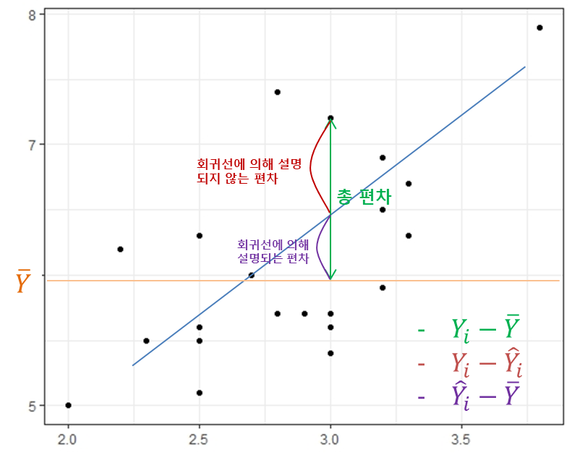실제 오차를 알 수 없기 때문에 잔차를 이용해 모형을 평가하고 가정을 검토함

TSS = SSR = SSE =

TSS(total sum of squares) = SSR(regression sum of squares) + SSE(residual sum of squares)

[표] 유의성 검정을 위한 분산 분석 표

|  |  |  |  |  |
| --- | --- | --- | --- | --- |
| 요인(Factor) | 자유도  (Degree of Freedom) | 제곱합  (Sum of Square) | 평균제곱  (Mean Square) | F-value |
| 회귀(regression) | 1 | SSR |  |  |
| 잔차(Residual) | n-2 | SSE |  |  |
| 총(Total) | n-1 | SST |  |  |

검정통계량 : 기각역 :

2) 유의성 검정

[1] 모형 유의성 검정

회귀식에서 기울기()가 0이면 모형이 유의하지 않음. 이를 확인하기 위해 가설검정을 하면 귀무가설과 채택가설이 아래와 같음

vs

통계패키지 결과 Analysis of Variance table을 얻을 수 있음

|  |  |  |  |  |  |
| --- | --- | --- | --- | --- | --- |
| Analysis of Variance | | | | | |
| Source | DF | Sum of Squares | Mean Square | F value | Pr>F |
| Model | 1 | SSR | MSR | F | p-value |
| Error | n-2 | SSE | MSE |  |  |
| Corrected Total | n-1 | SST |  |  |  |

p-value < 유의수준()이면 귀무가설 기각 ⇒ 모형이 통계적으로 유의함

[2] 회귀계수 유의성 검정

각 변수의 중요도 및 유의성 파악 가능하며 이를 확인하기 위해 가설검정을 하면 귀무가설과 채택가설이 아래와 같음

vs

검정통계량 : (단, ) 기각역 :

통계패키지 결과 Parameter Estimates table을 얻을 수 있음

|  |  |  |  |  |  |
| --- | --- | --- | --- | --- | --- |
| Parameter Estimates | | | | | |
| Variable | DF | Parameter Estimate | Standard Error | t-value | Pr>|t| |
| Intercept | 1 |  | S.E | T | p-value |
| 변수명 | 1 |  | S.E | T | p-value |

변수의 p-value < 유의수준()이면 귀무가설 기각 ⇒ 회귀계수가 통계적으로 유의함

3) 회귀모형 평가

[1] 평균제곱근 오차(Root Mean Square Error)

: 회귀선을 기준으로 실제값이 평균적으로 얼마나 벗어나 있는지 나타내는 값으로 작을수록 좋은 모형임

**\* RMSE는 값의 단위에 영향을 받으므로 절대적인 측도는 아님**

[2] 결정계수(coefficient of determination)

: 총 편차 중에 회귀선에 의해 설명되는 편차의 비율로 1에 가까울수록 모형의 설명력이 높음

**\* 이면 총 편차 중 80%가 모형에 의해 설명할 수 있음**

[3] 수정 결정계수

수정 결정계수는 변수 수가 증가할수록 결정계수 값이 일정 수준 감소하게 변경된 모형 평가지표로 설명 변수 수가 늘어남에 따라 증가하는 경향이 있는 결정계수의 문제점을 보완한 지표임

: 관측치 수 , : 모형에 포함된 설명 변수의 수

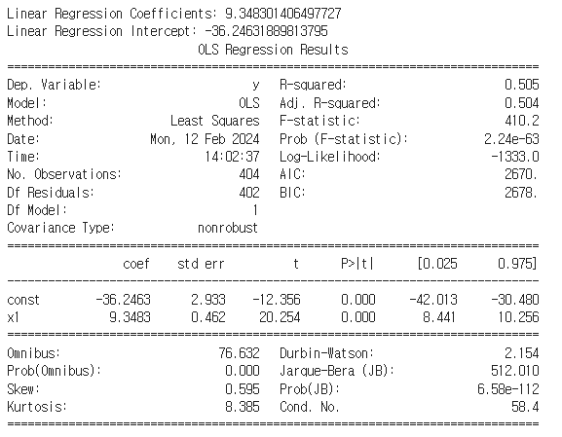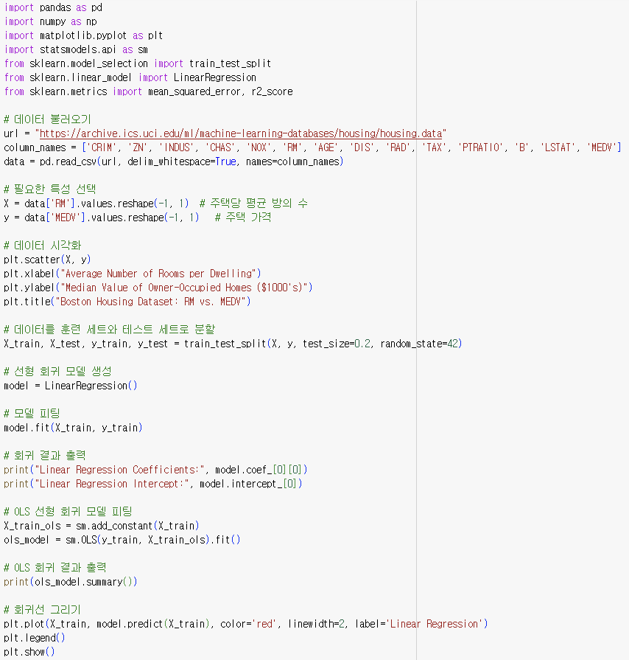[단순 선형 회귀 실습]

3. 다중 선형 회귀(multiple linear regression)

**\* 다중 선형 회귀분석 고려사항**

① 다중공선성(multicollinearity)

: 독립변수 간의 선형 종속이 심한 경우로 차원 축소나 Ridge regression 등을 통해 해결

- VIF가 10보다 크면 다중공선성 문제가 있는 것으로 판단

② 범주형 설명 변수(qualitative predictors)

: 범주형 설명 변수를 어떻게 다룰 것인가에 관한 문제

③ 변수 선택(variable selection)

: 많은 변수로 인한 모형 과적합(overfitting) 문제를 변수 제거를 통해 해결

1) 유의성 검정

[1] 모형 유의성 검정

회귀식에서 기울기가 0이면 모형이 유의하지 않음. 이를 확인하기 위해 가설검정을 하면 귀무가설과 채택가설이 아래와 같음

vs

[표] 유의성 검정을 위한 분산 분석 표

|  |  |  |  |  |
| --- | --- | --- | --- | --- |
| 요인(Factor) | 자유도  (Degree of Freedom) | 제곱합  (Sum of Square) | 평균제곱  (Mean Square) | F-value |
| 회귀(regression) | p | SSR |  |  |
| 잔차(Residual) | n-p-1 | SSE |  |  |
| 총(Total) | n-1 | SST |  |  |

검정통계량 : 기각역 :

F-test에서 p-value < 유의수준()이면 귀무가설 기각 ⇒ 모형이 통계적으로 유의함

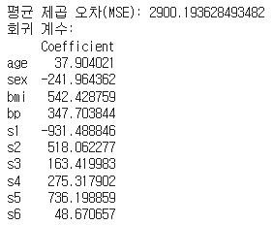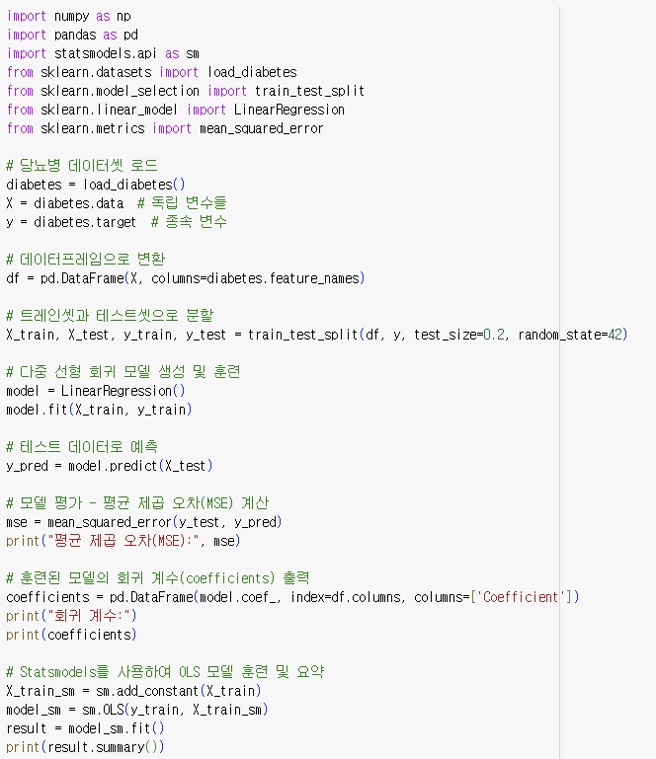[다중 선형 회귀 실습]

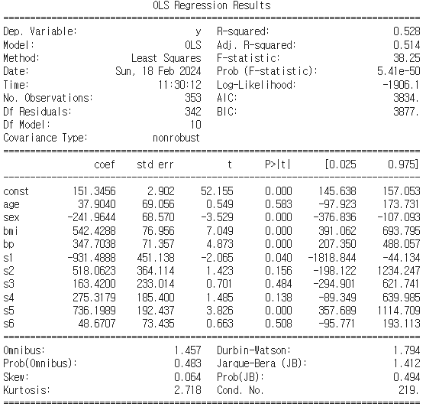2) 범주형 변수를 포함한 모형

범주형 변수를 dummy 변수로 변환하여 활용함

* dummy 변수

범주형 변수를 0 또는 1의 값으로 변환한 변수

ex) 인 범주형 변수를 선형회귀모델에서 다루는 경우 (범주형 변수 1개)

위와 같이 범주형 변수 를 dummy 변수 로 변환하여 활용함. 변환한 dummy 변수를 활용한 회귀 모델은 다음과 같음.

-

⇒ ( (

- (Female : base line)

-

ex) 인 범주형 변수를 선형회귀모델에서 다루는 경우 (범주형 변수 2개)

위와 같이 2개의 범주형 변수를 dummy 변수 , ,로 변환하여 활용함. 변환한 dummy변수를 활용한 회귀 모델은 다음과 같음.

-

⇒ , ,

, ,

- (Red and Male : base levels)

[범주형 변수가 포함된 선형 회귀 실습]

import pandas as pd

from sklearn.model_selection import train_test_split

from sklearn.linear_model import LinearRegression

from sklearn.preprocessing import OneHotEncoder

from sklearn.compose import ColumnTransformer

from sklearn.pipeline import Pipeline

from sklearn.metrics import mean_squared_error

# 데이터셋 로드

url = "https://raw.githubusercontent.com/ageron/handson-ml2/master/datasets/housing/housing.csv"

df = pd.read_csv(url)

# 범주형 변수 추가

# 예를 들어, 'ocean_proximity' 열을 범주형 변수로 설정

df['ocean_proximity'] = df['ocean_proximity'].astype('category')

# 독립 변수와 종속 변수 분리

X = df.drop('median_house_value', axis=1)

y = df['median_house_value']

# 데이터셋을 훈련 데이터와 테스트 데이터로 분할

X_train, X_test, y_train, y_test = train_test_split(X, y, test_size=0.2, random_state=42)

# 훈련 데이터에서 결측값이 있는 행 삭제

X_train = X_train.dropna()

y_train = y_train[X_train.index]  # 결측값이 삭제된 행에 맞추어 종속 변수도 수정

# 전처리 및 모델링 파이프라인 생성

# 범주형 변수에 대해 One-Hot Encoding을 적용

preprocessor = ColumnTransformer(

    transformers=[('cat', OneHotEncoder(), ['ocean_proximity'])],

    remainder='passthrough'

)

# 파이프라인 정의

pipeline = Pipeline(steps=[('preprocessor', preprocessor),

                           ('regressor', LinearRegression())])

# 모델 훈련

pipeline.fit(X_train, y_train)

# 테스트 데이터에서 결측값이 있는 행 삭제

X_test = X_test.dropna()

y_test = y_test[X_test.index]  # 결측값이 삭제된 행에 맞추어 종속 변수도 수정

# 테스트 데이터로 예측

y_pred = pipeline.predict(X_test)

# 모델 평가 - 평균 제곱 오차(MSE) 계산

mse = mean_squared_error(y_test, y_pred)

print("평균 제곱 오차(MSE):", mse)

평균 제곱 오차(MSE): 4830748295.7925415

3) VIF (Variance Inflation Factor)

다중공선성 측정을 위한 지표 중 하나로 각 독립변수의 분산을 다른 독립변수들로부터 설명되는 분산의 비율로 계산

를 나머지 독립변수들의 선형결합으로 설명한 결정계수

⇒ 와 다른 독립 변수들 간 상관관계↑ ⇒ ↑ ⇒ VIF↑

VIF가 10이상일 때 다중공선성 문제가 있는 것으로 판단하고 변수 선택, 변수 변환, 차원 축소, 릿지(Ridge) 등을 통해 해결 가능

[다중공선성 확인 실습]

import pandas as pd

import numpy as np

from statsmodels.stats.outliers_influence import variance_inflation_factor

# 데이터 불러오기

url = "https://raw.githubusercontent.com/jbrownlee/Datasets/master/housing.csv"

df = pd.read_csv(url, header=None)

# 데이터를 독립 변수와 종속 변수로 분할

X = df.iloc[:, :-1]

# 다중공선성 확인 함수

def check_vif(X):

    vif_data = pd.DataFrame()

    vif_data["Feature"] = X.columns

    vif_data["VIF"] = [variance_inflation_factor(X.values, i) for i in range(len(X.columns))]

    return vif_data

# 다중공선성 확인

vif_results = check_vif(X)

print(vif_results)

Feature VIF

0 0 2.100373

1 1 2.844013

2 2 14.485758

3 3 1.152952

4 4 73.894947

5 5 77.948283

6 6 21.386850

7 7 14.699652

8 8 15.167725

9 9 61.227274

10 10 85.029547

11 11 20.104943

12 12 11.102025

4) 변수 선택 (Variable Selection)

[1] 전진 선택 (Forward Selection)

① 어떤 변수도 선택하지 않은 상태로 시작

② p-value가 유의수준()보다 작으면서 그 값이 가장 작은 변수를 선택하여 모델에 추가

③ p-value가 유의수준보다 작은 변수가 없을 때까지 반복

[전진 선택 실습]

import numpy as np

import statsmodels.api as sm

from sklearn.datasets import load_diabetes

from sklearn.model_selection import train_test_split

# 데이터셋 불러오기

diabetes = load_diabetes()

X = diabetes.data

y = diabetes.target

# 전진 선택을 위한 함수 정의

def forward_selection(X, y):

    n_features = X.shape[1]

    selected_features = []

    best_pvalue = float('inf')

    print("Step 0: No features selected")

    for i in range(n_features):

        print("\nStep", i + 1, ":")

        candidate_features = [f for f in range(n_features) if f not in selected_features]

        best_candidate_pvalue = float('inf')

        best_candidate_feature = None

        for f in candidate_features:

            features = selected_features + [f]

            X_selected = sm.add_constant(X[:, features])

            X_train, X_test, y_train, y_test = train_test_split(X_selected, y, test_size=0.2, random_state=42)

            model = sm.OLS(y_train, X_train)    # OLS로 선형회귀모델을 추정

            results = model.fit()

            pvalue = results.pvalues[-1]  # 상수항의 p-value

            print("Trying feature", f, "with p-value:", pvalue)

            if pvalue < best_candidate_pvalue:    # p-value가 best_candidate_pvalue보다 작으면 그 값과 변수를 best_candidate로 저장

                best_candidate_pvalue = pvalue

                best_candidate_feature = f

        if best_candidate_pvalue > 0.05:    # 가장 작은 p-value값이 유의수준 0.05보다 큰 경우 변수선택 종료

            print("All remaining features have p-values greater than 0.05. Stopping forward selection.")

            break

        print("Selected feature", best_candidate_feature, "with p-value:", best_candidate_pvalue)

        selected_features.append(best_candidate_feature)

    return selected_features

# 전진 선택 알고리즘 적용

selected_features = forward_selection(X, y)

# 결과 출력

print("\nSelected features:", selected_features)

Step 0: No features selected

Step 1 :

Trying feature 0 with p-value: 0.00020298294220702392

Trying feature 1 with p-value: 0.894012907513373

Trying feature 2 with p-value: 1.396737194598559e-36

Trying feature 3 with p-value: 1.498396400895689e-18

Trying feature 4 with p-value: 0.0001607301867092091

Trying feature 5 with p-value: 0.003522507470283052

Trying feature 6 with p-value: 7.561955225811275e-14

Trying feature 7 with p-value: 6.365822767753934e-17

Trying feature 8 with p-value: 1.4546354562571886e-29

Trying feature 9 with p-value: 2.6910462211899892e-14

Selected feature 2 with p-value: 1.396737194598559e-36

Step 2 :

Trying feature 0 with p-value: 0.0421765709371364

Trying feature 1 with p-value: 0.7528551895691031

Trying feature 3 with p-value: 7.474019051506183e-08

Trying feature 4 with p-value: 0.349364952671387

Trying feature 5 with p-value: 0.9368596549615127

Trying feature 6 with p-value: 1.6124779272880095e-05

Trying feature 7 with p-value: 1.4513714005724225e-05

Trying feature 8 with p-value: 1.1050001882347416e-13

Trying feature 9 with p-value: 0.00016126682389089016

Selected feature 8 with p-value: 1.1050001882347416e-13

Step 3 :

Trying feature 0 with p-value: 0.5585777616889526

Trying feature 1 with p-value: 0.23039838603985763

Trying feature 3 with p-value: 5.321308594184034e-05

Trying feature 4 with p-value: 0.0024560877473210237

Trying feature 5 with p-value: 0.07128148703721227

Trying feature 6 with p-value: 0.005541830935208539

Trying feature 7 with p-value: 0.4563404408545064

Trying feature 9 with p-value: 0.17266017658673383

Selected feature 3 with p-value: 5.321308594184034e-05

Step 4 :

Trying feature 0 with p-value: 0.7262377707571822

Trying feature 1 with p-value: 0.05634230826942985

Trying feature 4 with p-value: 0.0009634972359460144

Trying feature 5 with p-value: 0.05626402204928848

Trying feature 6 with p-value: 0.0013488484709873153

Trying feature 7 with p-value: 0.2683437785900546

Trying feature 9 with p-value: 0.5280989900787207

Selected feature 4 with p-value: 0.0009634972359460144

Step 5 :

Trying feature 0 with p-value: 0.8879172155287816

Trying feature 1 with p-value: 0.03404450869406537

Trying feature 5 with p-value: 0.00916346512982158

Trying feature 6 with p-value: 0.023177562847503202

Trying feature 7 with p-value: 0.016281709396239488

Trying feature 9 with p-value: 0.3388768536405079

Selected feature 5 with p-value: 0.00916346512982158

Step 6 :

Trying feature 0 with p-value: 0.9166990759826358

Trying feature 1 with p-value: 0.0012236671626608682

Trying feature 6 with p-value: 0.8493151727342759

Trying feature 7 with p-value: 0.5431654511232065

Trying feature 9 with p-value: 0.5624546910837185

Selected feature 1 with p-value: 0.0012236671626608682

Step 7 :

Trying feature 0 with p-value: 0.5955420748799019

Trying feature 6 with p-value: 0.7072990246748654

Trying feature 7 with p-value: 0.17367651471849296

Trying feature 9 with p-value: 0.41411946073999706

All remaining features have p-values greater than 0.05. Stopping forward selection.

Selected features: [2, 8, 3, 4, 5, 1]

[2] 후진 제거 (Backward Elimination)

① 모든 변수를 포함한 전체 모델에서 시작

② p-value가 유의수준()보다 크면서 그 값이 가장 큰 변수를 선택하여 모델에서 제거

③ p-value가 유의수준보다 큰 변수가 없을 때까지 반복

[후진 제거 실습]

import numpy as np

import statsmodels.api as sm

from sklearn.datasets import load_diabetes

# 데이터셋 불러오기

diabetes = load_diabetes()

X = diabetes.data

y = diabetes.target

# 후진 제거를 위한 함수 정의

def backward_elimination(X, y):

    n_features = X.shape[1]

    selected_features = list(range(n_features))

    print("Step 0: All features selected")

    for i in range(n_features):

        print("\nStep", i + 1, ":")

        X_selected = sm.add_constant(X[:, selected_features])

        model = sm.OLS(y, X_selected)   # OLS로 선형회귀모델 추정

        results = model.fit()

        pvalues = results.pvalues[1:]  # 첫 번째는 상수항이므로 제외

        print("P-values of features:")

        for j, pvalue in enumerate(pvalues):

            print("Trying feature", selected_features[j], "with p-value:", pvalue)

        max_pvalue = max(pvalues)   # p-value 값 중 가장 큰 값 저장

        max_pvalue_index = np.argmax(pvalues)

        if max_pvalue > 0.05:   # 가장 큰 p-value가 유의수준 0.05보다 작으면 변수선택 종료

            print("Removing feature with max p-value:", max_pvalue)

            selected_features.pop(max_pvalue_index)

        else:

            print("All remaining features have p-values less than or equal to 0.05. Stopping backward elimination.")

            break

    return selected_features

# 후진 제거 알고리즘 적용

selected_features = backward_elimination(X, y)

# 결과 출력

print("\nSelected features:", selected_features)

Step 0: All features selected

Step 1 :

P-values of features:

Trying feature 0 with p-value: 0.8670306337000818

Trying feature 1 with p-value: 0.00010416711927693194

Trying feature 2 with p-value: 4.296391419518744e-14

Trying feature 3 with p-value: 1.0242783922113987e-06

Trying feature 4 with p-value: 0.05794760536919818

Trying feature 5 with p-value: 0.1603902400149649

Trying feature 6 with p-value: 0.6347232557752092

Trying feature 7 with p-value: 0.27345869366068

Trying feature 8 with p-value: 1.5558990865392858e-05

Trying feature 9 with p-value: 0.305989526196422

Removing feature with max p-value: 0.8670306337000818

Step 2 :

P-values of features:

Trying feature 1 with p-value: 8.850076893232605e-05

Trying feature 2 with p-value: 3.992811898786935e-14

Trying feature 3 with p-value: 7.432272895781585e-07

Trying feature 4 with p-value: 0.058028517252595044

Trying feature 5 with p-value: 0.16163479573070638

Trying feature 6 with p-value: 0.6385632161213257

Trying feature 7 with p-value: 0.2718028267264007

Trying feature 8 with p-value: 1.5354874539696932e-05

Trying feature 9 with p-value: 0.31173206527604636

Removing feature with max p-value: 0.6385632161213257

Step 3 :

P-values of features:

Trying feature 1 with p-value: 7.920140510741005e-05

Trying feature 2 with p-value: 4.111083896537281e-14

Trying feature 3 with p-value: 7.654827997067146e-07

Trying feature 4 with p-value: 0.0025808811148499435

Trying feature 5 with p-value: 0.10967685033822673

Trying feature 7 with p-value: 0.2923202965789548

Trying feature 8 with p-value: 1.4473797121790728e-08

Trying feature 9 with p-value: 0.30401122713321616

Removing feature with max p-value: 0.30401122713321616

Step 4 :

P-values of features:

Trying feature 1 with p-value: 0.0001066131924191784

Trying feature 2 with p-value: 7.248160717363033e-15

Trying feature 3 with p-value: 1.8178874736740085e-07

Trying feature 4 with p-value: 0.0028100704962663306

Trying feature 5 with p-value: 0.11048277468242394

Trying feature 7 with p-value: 0.26191904943121136

Trying feature 8 with p-value: 6.398601734358617e-09

Removing feature with max p-value: 0.26191904943121136

Step 5 :

P-values of features:

Trying feature 1 with p-value: 0.0001758473600959283

Trying feature 2 with p-value: 6.687185418596613e-15

Trying feature 3 with p-value: 2.7868822556225574e-07

Trying feature 4 with p-value: 3.12257261439819e-06

Trying feature 5 with p-value: 0.00027230239927340837

Trying feature 8 with p-value: 1.9386354385069487e-21

All remaining features have p-values less than or equal to 0.05. Stopping backward elimination.

Selected features: [1, 2, 3, 4, 5, 8]

[3] 단계적 선택 (Stepwise Selection)

전진 선택과 후진 제거를 결합한 방법으로 전진 선택과 후진 제거를 반복하여 모델의 성능이 개선되지 않거나 더 이상 변수를 추가하거나 제거할 수 없을 때까지 반복

[4] Lasso, Ridge 회귀

변수 선택과 축소를 동시에 수행

- Lasso 회귀 : 계수를 0으로 만들어 변수 선택

L1 규제를 사용하여 모델의 복잡도를 제어하는 선형 회귀 기법

- Ridge 회귀 : 계수를 축소하여 변수의 영향력을 줄임

4. 회귀모형의 가정 진단

|  |  |  |
| --- | --- | --- |
| 구분 | 진단 방법 | 해결 방안 |
| 선형성(linearity) | 산점도, 상관계수 | 변수 변환, 비선형 모형 적합 |
| 독립성  (independence) | Durbin-Watson,  ACF(Auto Correlation Function),  잔차 그래프 | ARMA와 같은 시계열 모형 이용 |
| 정규성(normality) | 첨도와 왜도, Q-Q plot, 정규성 검정(Shapiro-Wilk or K-S test) | 변수 변환, 새로운 변수 투입, 모형 수정 |
| 등분산성  (constant variance) | 잔차 등분산 그래프, White test 등 | 변수 변환, 가중회귀분석 |

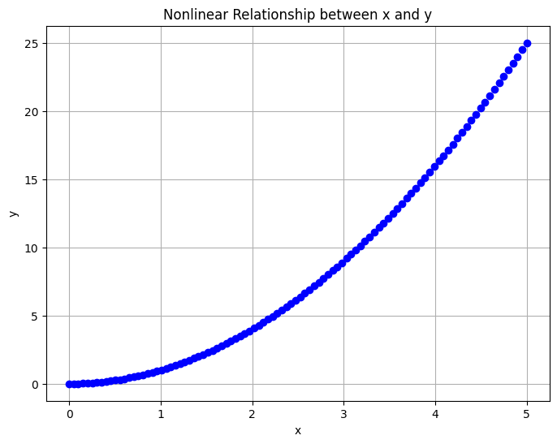1) 선형성 진단

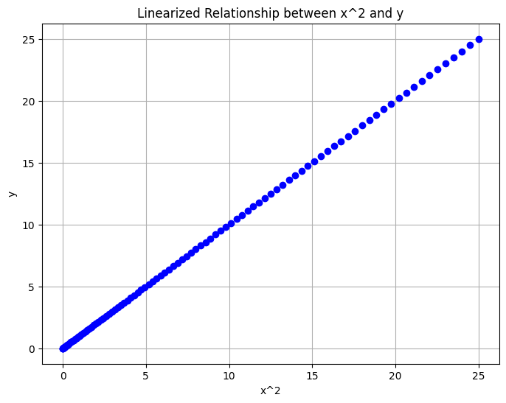

[그림] 선형성 가정이 위배된 그래프와 제곱변환을 통해 선형성을 만족시킨 예시

① 잔차와 예측값 간의 산점도 확인

무작위적이지 않고 어떠한 패턴이 보이는 경우 선형성 가정이 위배되었다고 판단

② 종속변수와 독립변수들 간의 산점도 확인

산점도가 직선 형태를 따르지 않는 경우 선형성 가정이 위배되었다고 판단

(상관계수를 이용하면 선형 관계의 정도 및 유의성은 파악 가능하지만 비선형 상관관계를 알 수 없음)

선형성 가정이 위배된 경우 (Lack of Fit) : 독립변수의 제곱 변환 등을 통해 선형성 유도 가능

[선형성 진단 및 선형성 유도 코드]

import numpy as np

import matplotlib.pyplot as plt

from sklearn.datasets import load_diabetes

from sklearn.linear_model import LinearRegression

# 당뇨병 데이터셋 로드

diabetes = load_diabetes()

X, y = diabetes.data[:, np.newaxis, 2], diabetes.target  # 3번째 특성 사용

# 선형 회귀 모델 피팅

model = LinearRegression()

model.fit(X, y)

# 예측값과 잔차 계산

y_pred = model.predict(X)

residuals = y - y_pred

# 잔차에 대한 산점도 그리기

plt.scatter(y_pred, residuals, color='skyblue')

plt.title('Residuals vs Fitted Values')

plt.xlabel('Fitted Values')

plt.ylabel('Residuals')

plt.axhline(y=0, color='red', linestyle='--')  # 잔차가 0인 수평선 추가

plt.show()

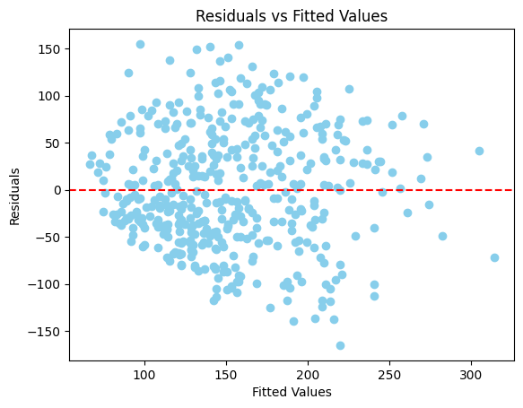

import numpy as np

import matplotlib.pyplot as plt

from sklearn.linear_model import LinearRegression

# 비선형 데이터 생성 (여기서는 2차 함수로 가정)

np.random.seed(0)

X = np.linspace(0, 10, 100)

y = 2 * X**2 + 3 * X + np.random.normal(0, 5, 100)

# 선형 회귀 모델 적합

model = LinearRegression()

model.fit(X.reshape(-1, 1), y)

y_pred = model.predict(X.reshape(-1, 1))

# 잔차 계산

residuals = y - y_pred

# 변수 변환을 통해 선형성 유도 (제곱 변환을 사용)

X_transformed = X**2

# 선형 회귀 모델 적합 (변환된 변수 사용)

model_transformed = LinearRegression()

model_transformed.fit(X_transformed.reshape(-1, 1), y)

y_pred_transformed = model_transformed.predict(X_transformed.reshape(-1, 1))

# 잔차 계산 (변환된 변수 사용)

residuals_transformed = y - y_pred_transformed

# 잔차 산점도 그리기

plt.figure(figsize=(12, 6))

# 원본 데이터의 잔차

plt.subplot(1, 2, 1)

plt.scatter(X, residuals)

plt.xlabel('Feature')

plt.ylabel('Residuals')

plt.title('Residuals Plot for Nonlinear Data')

plt.axhline(y=0, color='r', linestyle='--')  # 잔차가 0 주변에 수평선 추가

# 변수 변환 후 데이터의 잔차

plt.subplot(1, 2, 2)

plt.scatter(X_transformed, residuals_transformed)

plt.xlabel('Transformed Feature')

plt.ylabel('Residuals')

plt.title('Residuals Plot for Transformed Data')

plt.axhline(y=0, color='r', linestyle='--')  # 잔차가 0 주변에 수평선 추가

plt.tight_layout()

plt.show()

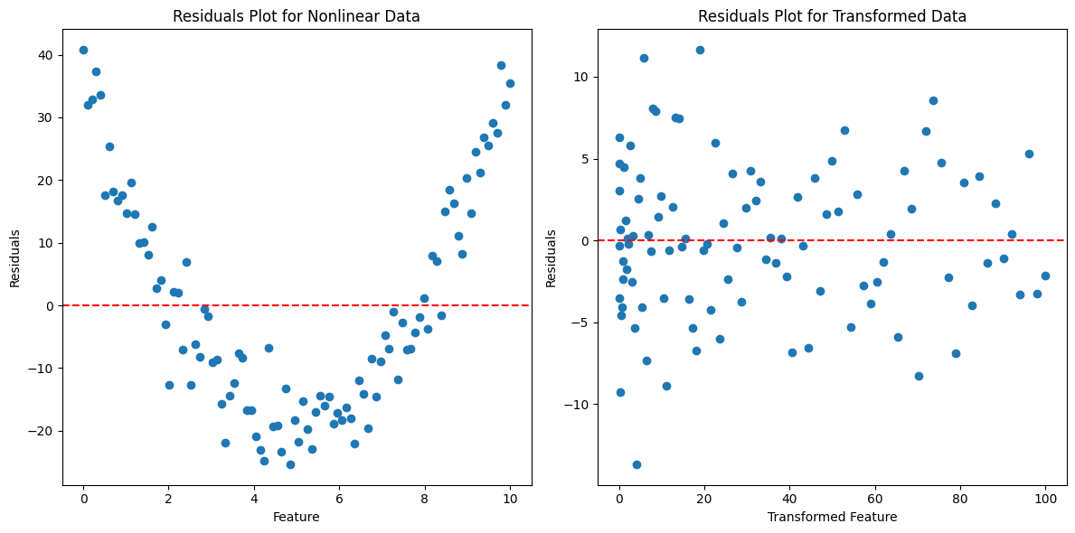

2) 독립성 진단

① Durbin-Watson 통계량 확인

잔차들 간의 자기상관 구조를 평가하는 데 사용되며 0과 4 사이의 값을 가짐.

- 0에 가까운 값 : 잔차들 간의 양의 상관관계가 있을 수 있음. (양의 자기상관)

- 2에 가까운 값 : 잔차들이 서로 독립적임. (자기상관 없음)

- 4에 가까운 값 : 잔차들 간의 음의 상관관계가 있을 수 있음. (음의 자기상관)

독립성 가정이 위배된 경우 : 독립 변수나 종속 변수의 로그 변환 또는 제곱근 변환 등을 통해 독립성 유도 가능

[독립성 진단 코드]

import numpy as np

import statsmodels.stats.stattools as sm_stat

from sklearn.datasets import load_diabetes

# 당뇨병 데이터셋 로드

diabetes = load_diabetes()

X, y = diabetes.data, diabetes.target

# 3번째 특성 선택

data = X[:, 2]

# Durbin-Watson 통계량 계산

dw_statistic = sm_stat.durbin_watson(data)

print("Durbin-Watson 통계량:", dw_statistic)

Durbin-Watson 통계량: 2.0239082867255465

import numpy as np

import statsmodels.api as sm

# 독립성을 위배하는 데이터 생성

np.random.seed(0)

n = 100

x = np.random.randint(0, 10, size=n)

y = np.zeros_like(x)

for i in range(1, n):

    y[i] = 0.5 * y[i-1] + x[i] + np.random.normal()

# Durbin-Watson 통계량 계산 (차분 전)

dw_statistic_original = sm.stats.stattools.durbin_watson(y)

print("Durbin-Watson 통계량 (차분 전):", dw_statistic_original)

# 차분

y_diff = np.diff(y)

# Durbin-Watson 통계량 계산 (차분 후)

dw_statistic_diff = sm.stats.stattools.durbin_watson(y_diff)

print("Durbin-Watson 통계량 (차분 후):", dw_statistic_diff)

Durbin-Watson 통계량 (차분 전): 0.16537731717997373

Durbin-Watson 통계량 (차분 후): 2.081200353045013

3) 등분산성 진단

① 잔차와 예측값 간의 산점도 확인

산점도가 균등하게 분포되지 않은 경우 등분산성 가정이 위배되었다고 판단

② 바틀렛(Breusch-Pagan) 검정

잔차의 분산이 독립 변수들과 관련이 있는지 검정

⇒ p-value가 유의수준보다 작으면 등분산성 가정이 위배되었다고 판단

등분산성 가정이 위배된 경우 (Heteroscedasticity) : Box-Cox 변환을 통해 등분산성 유도 가능

* Box-Cox transformation

: 등분산성을 가정하는 회귀 분석 모델에서 종속 변수의 변환을 수행하는 방법으로 아래와 같이 변환 파라미터 에 의해 변환 형태가 달라짐

Box-Cox transformation으로도 등분산성 가정이 만족되지 않는 경우에는 제곱근 변환 등의 종속 변수 변환 혹은 가중 회귀(weighted regression) 등을 통해 해결 가능

4) 정규성 진단

① 잔차 히스토그램 확인

히스토그램이 종모양을 나타내지 않는 경우 정규성 가정이 위배되었다고 판단

② Q-Q Plot(정규 확률 도표) 확인

Plot이 직선에 가깝지 않다면 정규성 가정이 위배되었다고 판단

정규성이 위배된 경우 : 로그 변환, 제곱근 변환, Box-Cox 변환 등을 통해 잔차를 변환하여 정규성 유도 가능

[정규성 진단 및 정규성 유도 코드]

import numpy as np

import scipy.stats as stats

import matplotlib.pyplot as plt

from sklearn.datasets import load_iris

import seaborn as sns

# Iris 데이터셋 로드

iris = load_iris()

data = iris.data[:, 0]  # Iris 데이터셋에서 첫 번째 특성을 사용

# QQ plot과 잔차 히스토그램 그리기

fig, (ax1, ax2) = plt.subplots(1, 2, figsize=(12, 5))

# QQ plot 그리기

stats.probplot(data, dist="norm", plot=ax1)

ax1.set_title('Q-Q Plot')

ax1.set_xlabel('Theoretical Quantiles')

ax1.set_ylabel('Sample Quantiles')

# 잔차 히스토그램 그리기

residuals = data - np.mean(data)

sns.histplot(residuals, kde=True, ax=ax2)

ax2.set_title('Residuals Histogram')

ax2.set_xlabel('Residuals')

ax2.set_ylabel('Frequency')

plt.show()

# Shapiro-Wilk 검정을 사용한 정규성 검정

statistic, p_value = stats.shapiro(data)

print("Shapiro-Wilk 검정 결과:")

print(f"Statistic: {statistic}, p-value: {p_value}")

# p-value가 유의수준(일반적으로 0.05)보다 작으면 정규성을 기각할 수 있음

if p_value < 0.05:

    print("데이터가 정규 분포를 따르지 않음")

else:

    print("데이터가 정규 분포를 따름")

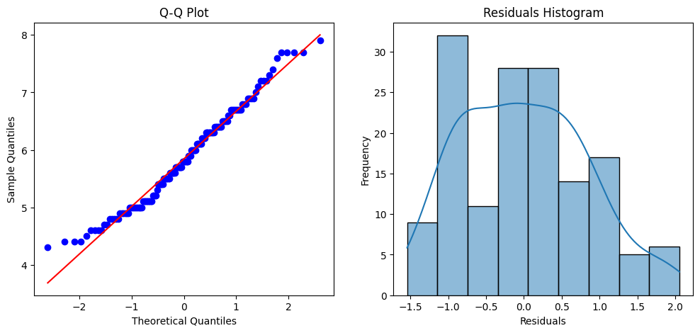

Shapiro-Wilk 검정 결과:

Statistic: 0.9760899543762207, p-value: 0.01018026564270258

데이터가 정규 분포를 따르지 않음

import numpy as np

import scipy.stats as stats

import matplotlib.pyplot as plt

from sklearn.datasets import load_iris

from scipy.stats import boxcox

# Iris 데이터셋 로드

iris = load_iris()

data = iris.data[:, 0]  # Iris 데이터셋에서 첫 번째 특성을 사용

# Box-Cox 변환

transformed_data, lambda_val = boxcox(data)

# Box-Cox 변환 시 사용된 lambda 값 출력

print("Lambda 값:", lambda_val)

# QQ plot 그리기

fig, axes = plt.subplots(nrows=1, ncols=2, figsize=(12, 5))

stats.probplot(transformed_data, dist="norm", plot=axes[0])

axes[0].set_title('Q-Q Plot after Box-Cox Transformation')

axes[0].set_xlabel('Theoretical Quantiles')

axes[0].set_ylabel('Sample Quantiles')

# 잔차 히스토그램 그리기

axes[1].hist(transformed_data, bins=20, density=True, color='skyblue', edgecolor='black') # 밀도 플로팅을 위해 density=True 설정

axes[1].set_title('Histogram of Transformed Data with Kernel Density Estimation')

axes[1].set_xlabel('Transformed Values')

axes[1].set_ylabel('Density')

# 밀도 추정 곡선 추가

xmin, xmax = axes[1].get_xlim()

x = np.linspace(xmin, xmax, 100)

p = stats.norm.pdf(x, np.mean(transformed_data), np.std(transformed_data))

axes[1].plot(x, p, 'k', linewidth=2)

plt.show()

# Shapiro-Wilk 검정을 사용한 정규성 검정

statistic, p_value = stats.shapiro(transformed_data)

print("Shapiro-Wilk 검정 결과:")

print(f"Statistic: {statistic}, p-value: {p_value}")

# p-value가 유의수준(일반적으로 0.05)보다 작으면 정규성을 기각할 수 있음

if p_value < 0.05:

    print("데이터가 정규 분포를 따르지 않음")

else:

    print("데이터가 정규 분포를 따름")

Lambda 값: -0.14475080273816873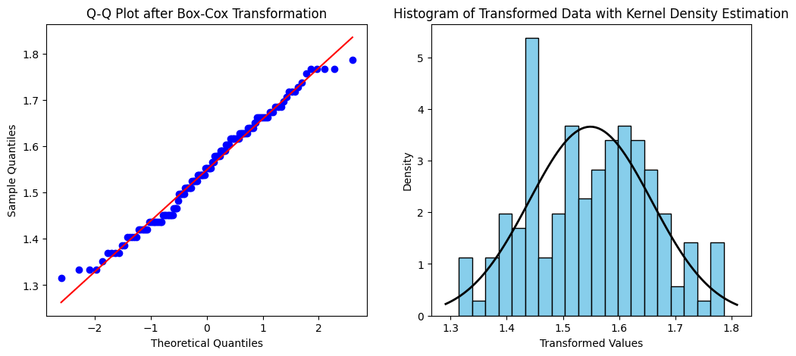

Shapiro-Wilk 검정 결과:

Statistic: 0.9825820326805115, p-value: 0.05463974177837372

데이터가 정규 분포를 따름

5. 로지스틱 회귀 (Logistic Regression)

1) 로지스틱 회귀

종속 변수가 이항인 경우에 사용되는 분류방법론으로 종속변수를 0과 1 사이로 산출하게 하는 로지스틱 함수를 사용

- 로지스틱 회귀모형 특징

① 회귀모형과 오차항에 대한 정규성, 등분산성, 선형성 가정이 없음

② 소표본인 경우 적합이 잘 되지 않을 수 있음

③ 설명 변수 간 척도(scale) 차이가 큰 경우 모형 접합이 잘 되지 않음

[1] 로지스틱 함수

인수로 -∞와 ∞ 사이의 값을 받을 수 있고 결과로 0과 1 사이의 값을 반환하는 함수로 정확하게 확률 표현이 가능

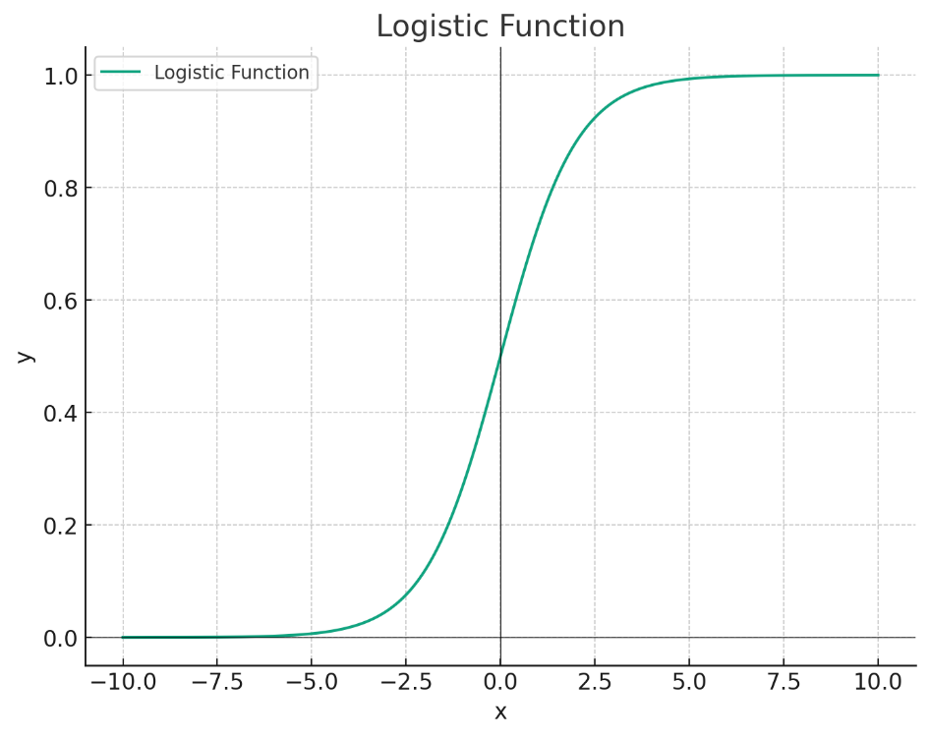

[2] 오즈(odds)

성공 확률을 실패 확률로 나눈 비를 나타내는 값으로 0과 ∞ 사이의 값을 가짐

[3] 로그-오즈(log-odds) or 로짓(logit)

선형 회귀와는 달리 X가 한 단위 증가할 때 로그-오즈가 만큼 증가

* 다중 로지스틱 회귀의 경우

2) 회귀계수 추정 및 적합도 검정

[1] 회귀계수 추정

* 최대우도 추정법 (Maximum Likelihood Estimation, MLE).

관측된 데이터가 주어진 모델 파라미터에서 나올 가능성(우도, Likelihood)을 최대화하는 모수값을 찾는 것으로 추정치 와 은 위의 함수를 최대화하도록 선택됨.

[2] 회귀계수에 대한 가설 검정

주로 Wald 검정 사용

① Wald 검정 (Wald Test)

vs

검정통계량 :

: 회귀계수 추정치 , : 회귀계수 추정치의 표준오차

Wald Test에서 p-value < 유의수준()이면 귀무가설 기각 ⇒ 회귀계수가 통계적으로 유의함

② 우도비 검정 (Likelihood Ratio Test)

전체 모델(모든 예측 변수 포함)과 축소 모델(검정하고자 하는 변수를 제외한 모델) 사이의 우도 비율을 계산하여 사용하며 변수가 여러 개일 때 유용함

③ 점수 검정 (Score Test)

모델 파라미터가 귀무가설 하에 최대우도추정치 근처에 있을 때 사용하며 회귀계수 추정치 없이도 구할 수 있어 유용하지만 복잡한 모델에서는 계산이 어려움

[3] 회귀 모형에 대한 가설 검정

주로 우도비 검정 사용

vs

: 축소 모델의 우도 , : 전체 모델의 우도

우도비 검정에서 p-value < 유의수준()이면 귀무가설 기각 ⇒ 회귀모형이 통계적으로 유의함